**Họ Tên:** Phạm Thị Hồng Linh

**MSSV:** B1809365

**CHỦ ĐỀ QUẢN TRỊ DỊCH VỤ TRÊN LINUX**

**Mục đích**: Quản trị dịch vụ theo mô hình Systemd trên Linux

**Yêu cầu**:

1. Thực hiện các thao tác sau trên dịch vụ ssh. Với mỗi thao tác ghi nhận lại lệnh và kết quả lệnh.

* Trạng thái hiện tại của sshd : **sudo systemctl status sshd.service**

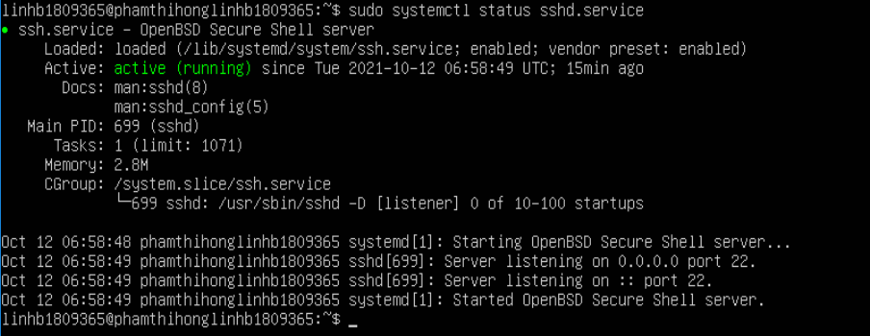

* Khởi động lại dịch vụ: **sudo systemctl restart sshd.service**



* Stop dịch vụ: **sudo systemctl stop sshd.service**



* Start lại dịch vụ và xem trạng thái: **sudo systemctl start sshd.service**

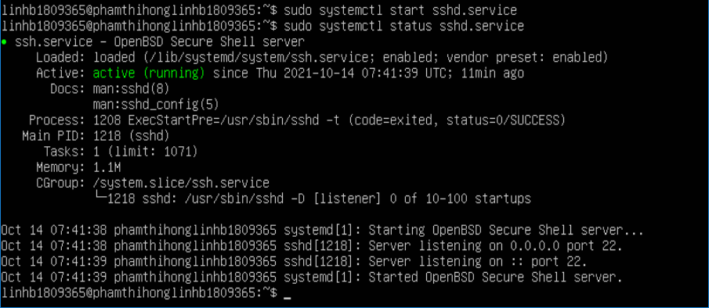

* Xem toàn bộ nhật ký liên quan đến dịch vụ ssh:

**sudo journalctl --unit ssh.service**

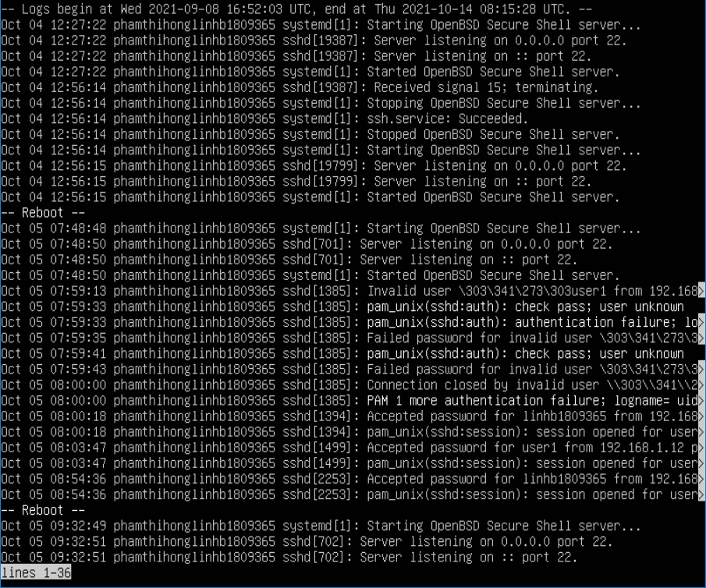

* Xem nhật ký liên quan đến dịch vụ ssh từ lần boot máy gần đây nhất

**sudo journalctl –b --unit ssh.service**

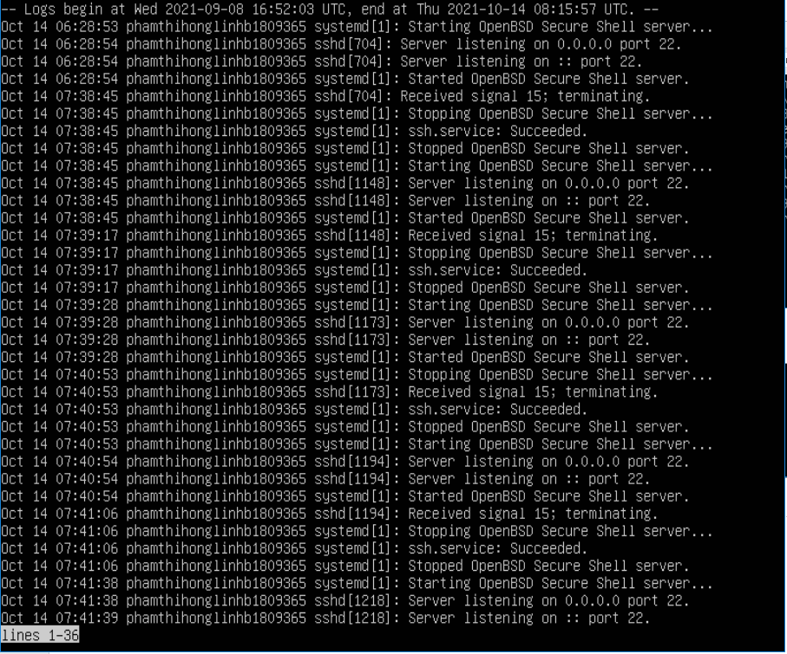

1. Tham khảo tài liệu, tạo thử một dịch vụ. Mô tả lại quá trình tạo dịch vụ và thực hiện lại các thao tác trên bài tập 1 đối với dịch vụ mới.

Sản phẩm:

* Tạo file wol.service : **touch wol.service**
* Soạn nội dung sau vào file: **nano wol.service**

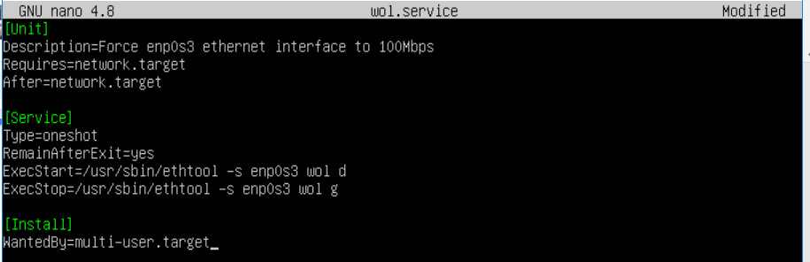

* Chép file vừa tạo vào thư mục /etc/systemd/system :

**sudo cp wol.service /etc/system/system**

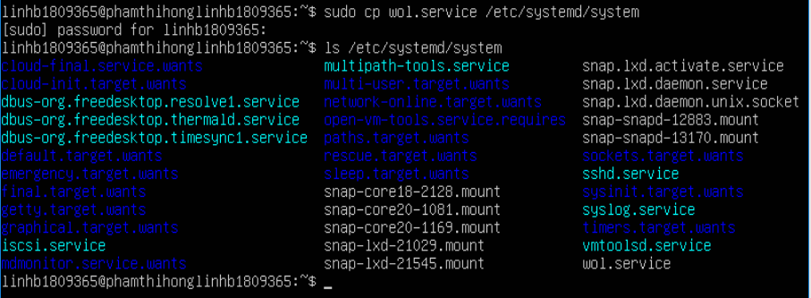

* Start dịch vụ lên: **sudo systemctl start wol.service**



* Xác minh dịch vụ hoạt động bằng lệnh: **systemctl is-active wol.service**



* Kiểm tra dịch vụ :

**sudo ethtool enp0s3 | grep Wake-on**



**sudo systemctl stop wol.service && sudo ethtool enp0s3 | grep Wake-on**

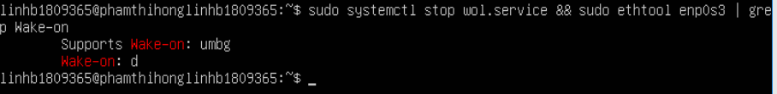

* Trạng thái hiện tại của dịch vụ: **wol.service**

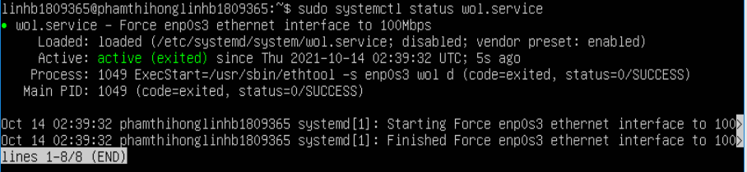

* Khởi động lại dịch vụ:



* Stop dịch vụ và xem trạng thái khi stop dịch vụ:

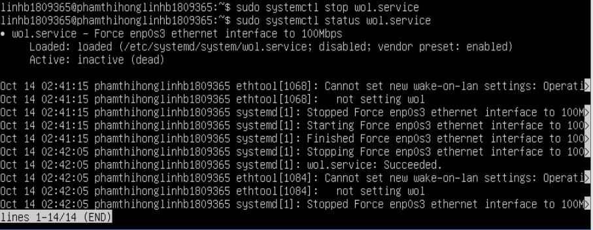

* Start lại dịch vụ wol.service và xem trạng thái khi khởi động:

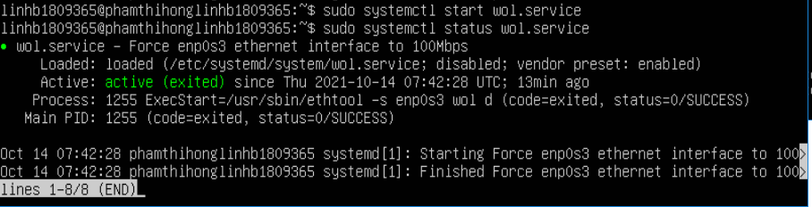

* Xem toàn bộ nhật ký liên quan đến dịch vụ wol.service:

**sudo journalctl --unit wol.service**

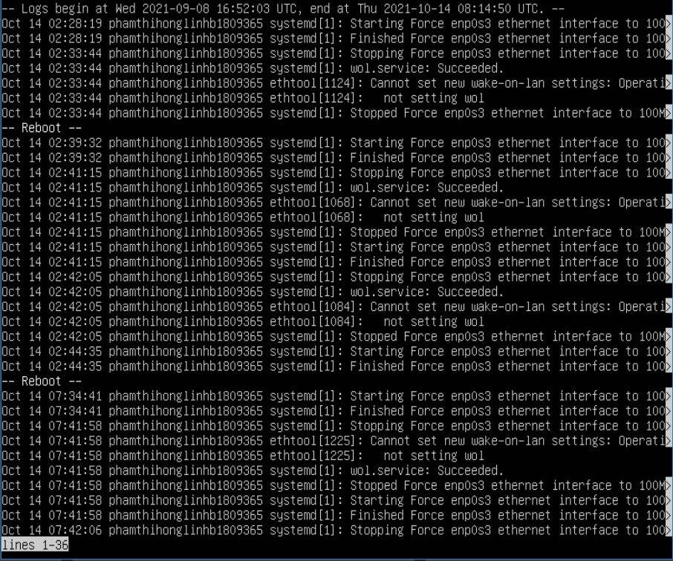

* Xem nhật ký liên quan đến dịch vụ wol.service từ lần boot máy gần đây nhất: **sudo journalctl --unit wol.service**

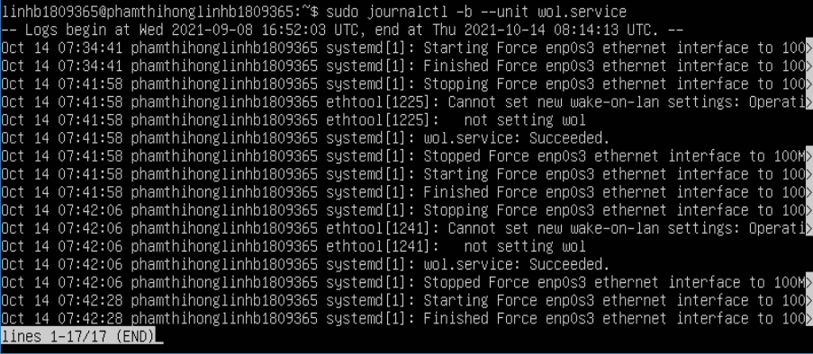

--Hết--